Personalbedarf und Personalbeschaffung
Sprechertext mit exakter Folienzuordnung · 21 Folien · cleverbox-personalbeschaffung-slides.pptx
Jeder Abschnitt steht neben seiner Folie. Die Folie wird eingeblendet, sobald der erste Satz beginnt, und gewechselt, sobald der letzte Satz zu Ende ist. Jeder Folienwechsel liegt an einem Satzende. Reihenfolge: 1 bis 21, jede Folie genau einmal.
  FOLIE 1 · Titel | FOLIE 1  Beginn: „Personalbedarf und Personalbeschaffung. Jedes Unternehmen …“  Personalbedarf und Personalbeschaffung. Jedes Unternehmen ist nur so gut wie seine Mitarbeiter.  Ende: „… so gut wie seine Mitarbeiter.“
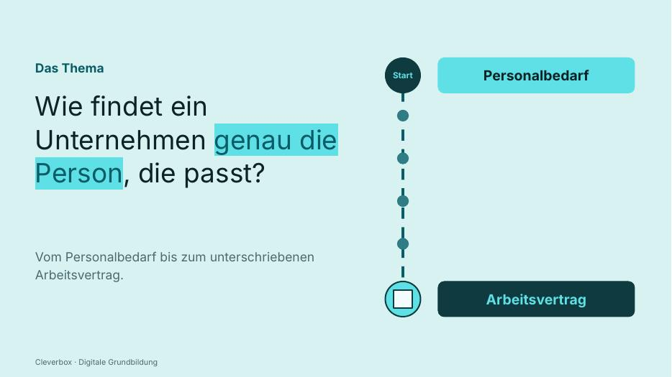  FOLIE 2 · Das Thema | FOLIE 2  Beginn: „Aber wie findet ein Unternehmen …“  Aber wie findet ein Unternehmen genau die Person, die wirklich passt? Genau das schauen wir uns jetzt an: vom Personalbedarf bis zum unterschriebenen Arbeitsvertrag.  Ende: „… Personalbedarf bis zum unterschriebenen Arbeitsvertrag.“
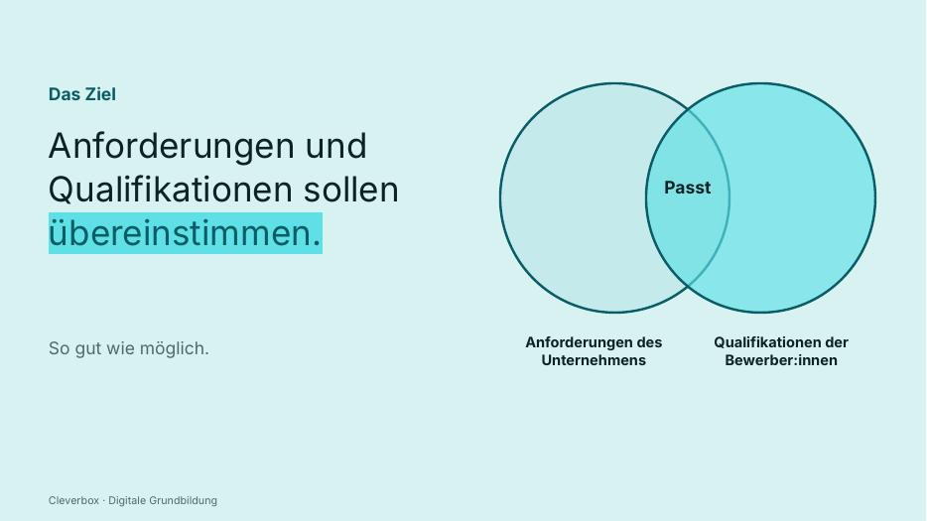  FOLIE 3 · Das Ziel | FOLIE 3  Beginn: „Das Ziel ist einfach: Die …“  Das Ziel ist einfach: Die Anforderungen des Unternehmens sollen so gut wie möglich mit den Qualifikationen der Bewerber übereinstimmen.  Ende: „… den Qualifikationen der Bewerber übereinstimmen.“
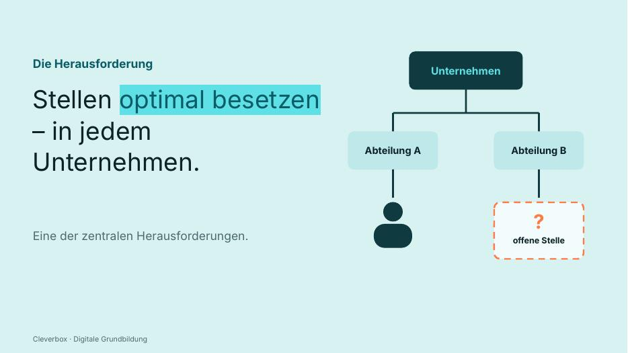  FOLIE 4 · Die Herausforderung | FOLIE 4  Beginn: „Die Stellen optimal zu besetzen …“  Die Stellen optimal zu besetzen ist eine der zentralen Herausforderungen in jedem Unternehmen.  Ende: „… zentralen Herausforderungen in jedem Unternehmen.“
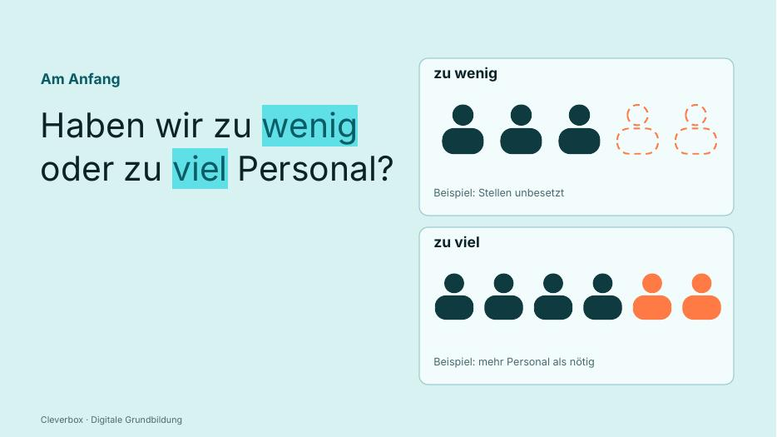  FOLIE 5 · Zu wenig / zu viel Personal | FOLIE 5  Beginn: „Am Anfang steht die Frage: …“  Am Anfang steht die Frage: Haben wir zu wenig oder zu viel Personal?  Ende: „… wenig oder zu viel Personal?“
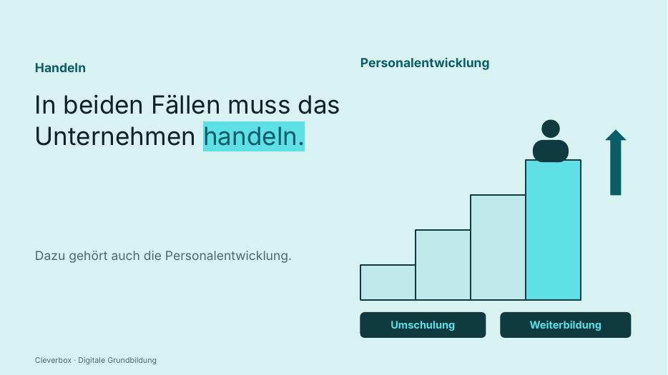  FOLIE 6 · Handeln: Personalentwicklung | FOLIE 6  Beginn: „In beiden Fällen muss das …“  In beiden Fällen muss das Unternehmen handeln. Dazu gehört auch die Personalentwicklung, also Umschulung und Weiterbildung der Mitarbeiter.  Ende: „… Umschulung und Weiterbildung der Mitarbeiter.“
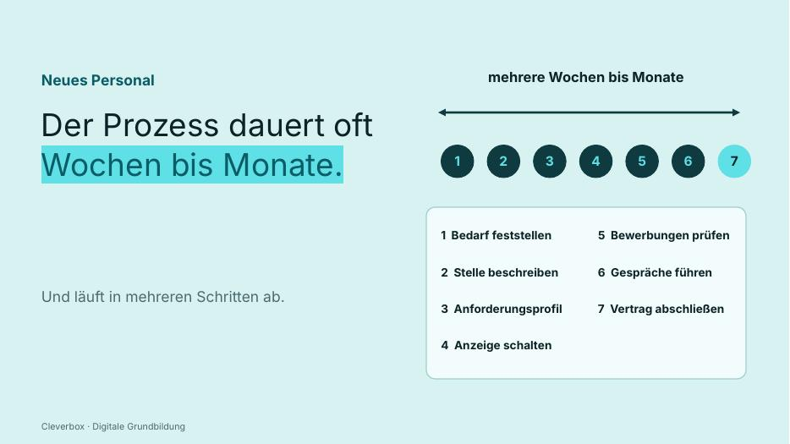  FOLIE 7 · Der Prozess dauert | FOLIE 7  Beginn: „Ist neues Personal nötig, dauert …“  Ist neues Personal nötig, dauert der Prozess oft mehrere Wochen bis Monate und läuft in mehreren Schritten ab.  Ende: „… läuft in mehreren Schritten ab.“
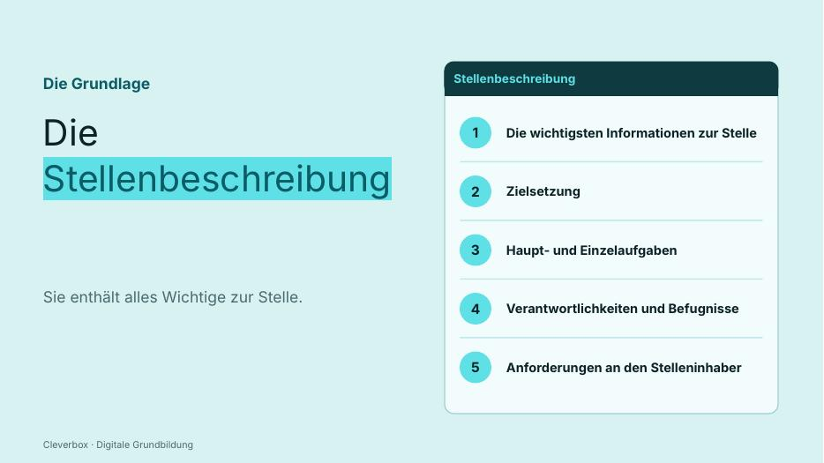  FOLIE 8 · Stellenbeschreibung | FOLIE 8  Beginn: „Die Grundlage ist die Stellenbeschreibung. …“  Die Grundlage ist die Stellenbeschreibung. Sie enthält die wichtigsten Informationen zur Stelle, die Zielsetzung, die Haupt- und Einzelaufgaben, die Verantwortlichkeiten und Befugnisse sowie die Anforderungen an den Stelleninhaber.  Ende: „… die Anforderungen an den Stelleninhaber.“
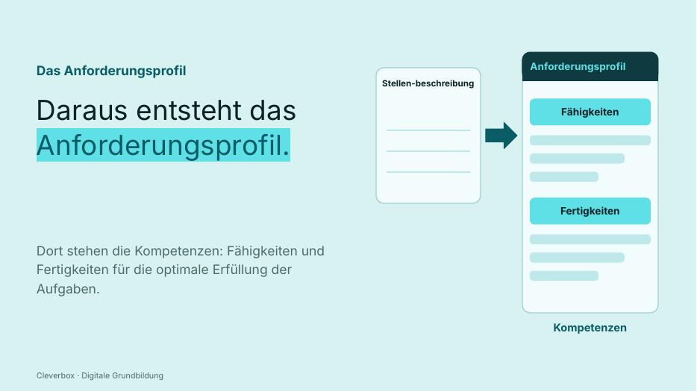  FOLIE 9 · Anforderungsprofil | FOLIE 9  Beginn: „Daraus entsteht das Anforderungsprofil. Dort …“  Daraus entsteht das Anforderungsprofil. Dort stehen die Kompetenzen, also die Fähigkeiten und Fertigkeiten, die man braucht, um die Aufgaben optimal zu erfüllen.  Ende: „… die Aufgaben optimal zu erfüllen.“
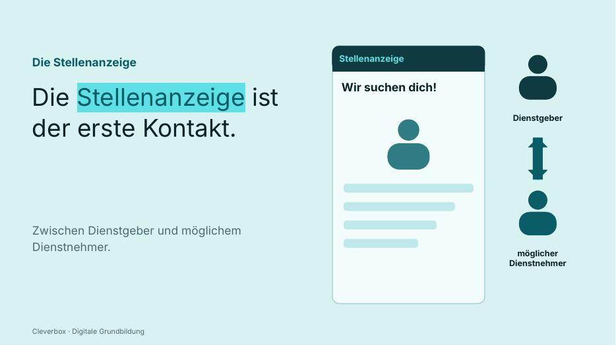  FOLIE 10 · Stellenanzeige | FOLIE 10  Beginn: „Die Personalabteilung schreibt daraus die …“  Die Personalabteilung schreibt daraus die Stellenanzeige. Sie ist der erste Kontakt zwischen Dienstgeber und möglichem Dienstnehmer.  Ende: „… zwischen Dienstgeber und möglichem Dienstnehmer.“
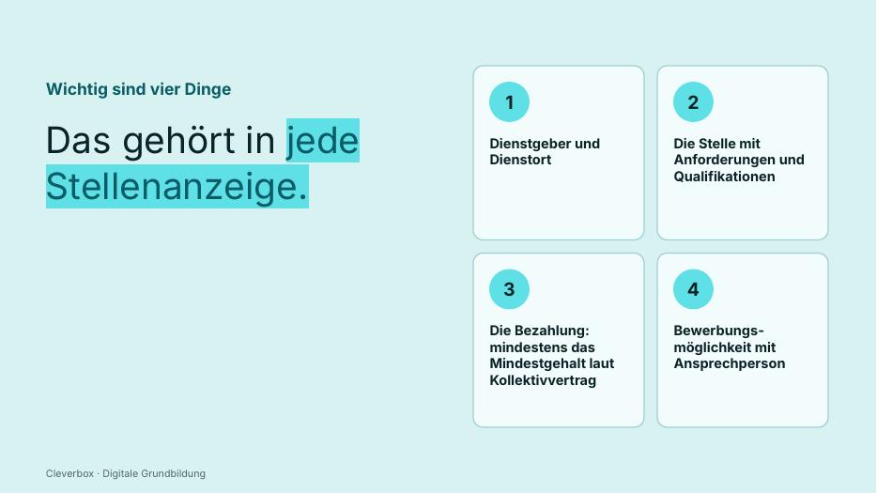  FOLIE 11 · Vier Dinge in der Anzeige | FOLIE 11  Beginn: „Wichtig sind vier Dinge: Dienstgeber …“  Wichtig sind vier Dinge: Dienstgeber und Dienstort, die Stelle mit Anforderungen und Qualifikationen, die Bezahlung, mindestens das Mindestgehalt laut Kollektivvertrag, und die Bewerbungsmöglichkeit mit Ansprechperson.  Ende: „… und die Bewerbungsmöglichkeit mit Ansprechperson.“
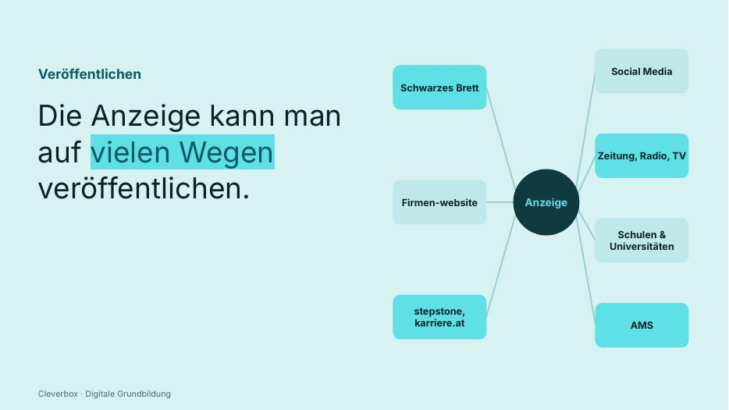  FOLIE 12 · Veröffentlichen | FOLIE 12  Beginn: „Veröffentlichen kann man die Anzeige …“  Veröffentlichen kann man die Anzeige auf vielen Wegen: am Schwarzen Brett im eigenen Unternehmen, auf der Firmenwebsite, auf Internet-Plattformen wie stepstone oder karriere.at, über Social Media, in Zeitung, Radio und Fernsehen, durch Aushänge an Schulen und Universitäten oder über das AMS.  Ende: „… Universitäten oder über das AMS.“
  FOLIE 13 · Bewerbung mit drei Teilen | FOLIE 13  Beginn: „Jobsuchende wählen die Anzeigen, die …“  Jobsuchende wählen die Anzeigen, die sie ansprechen, und bewerben sich mit drei Teilen: dem Bewerbungsschreiben, dem Lebenslauf mit Foto und den Beilagen, also Zeugnissen und weiteren Qualifikationen.  Ende: „… also Zeugnissen und weiteren Qualifikationen.“
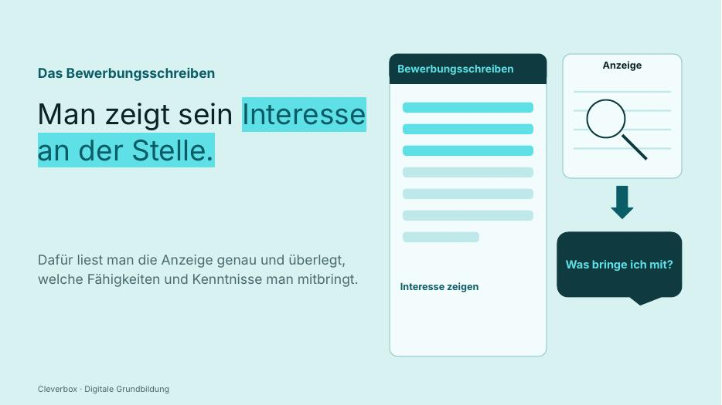  FOLIE 14 · Bewerbungsschreiben | FOLIE 14  Beginn: „Im Bewerbungsschreiben zeigt man sein …“  Im Bewerbungsschreiben zeigt man sein Interesse an der Stelle. Dafür liest man die Anzeige genau und überlegt, welche Fähigkeiten und Kenntnisse man mitbringt.  Ende: „… Fähigkeiten und Kenntnisse man mitbringt.“
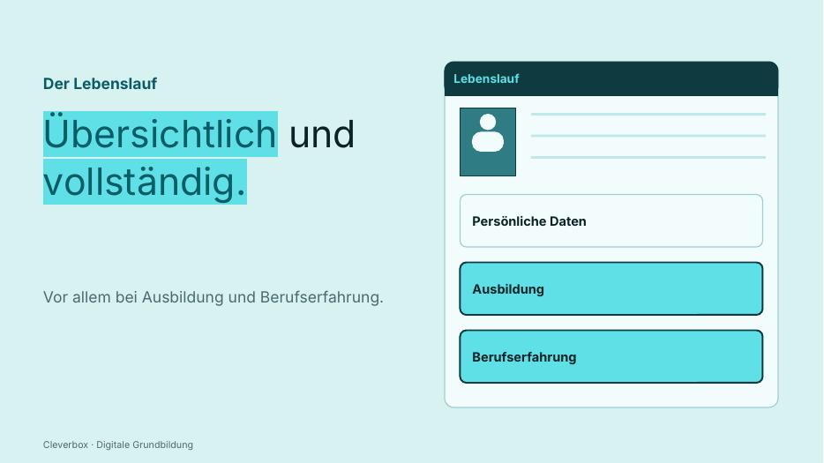  FOLIE 15 · Lebenslauf | FOLIE 15  Beginn: „Der Lebenslauf muss übersichtlich und …“  Der Lebenslauf muss übersichtlich und vollständig sein, vor allem bei Ausbildung und Berufserfahrung.  Ende: „… allem bei Ausbildung und Berufserfahrung.“
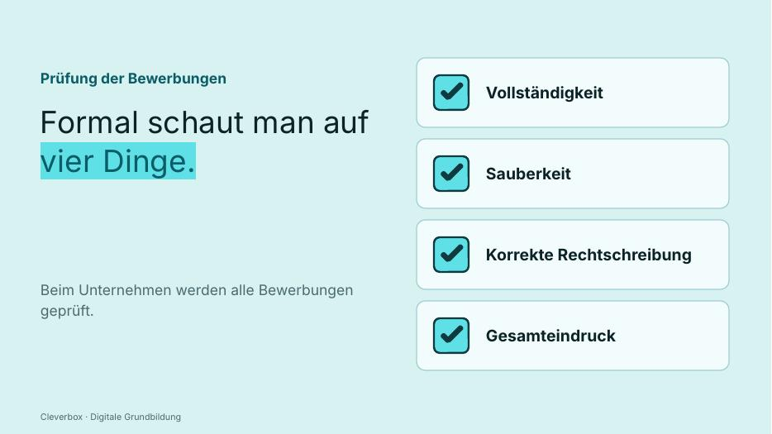  FOLIE 16 · Formale Prüfung | FOLIE 16  Beginn: „Beim Unternehmen werden alle Bewerbungen …“  Beim Unternehmen werden alle Bewerbungen geprüft. Formal schaut man auf Vollständigkeit, Sauberkeit, korrekte Rechtschreibung und den Gesamteindruck.  Ende: „… korrekte Rechtschreibung und den Gesamteindruck.“
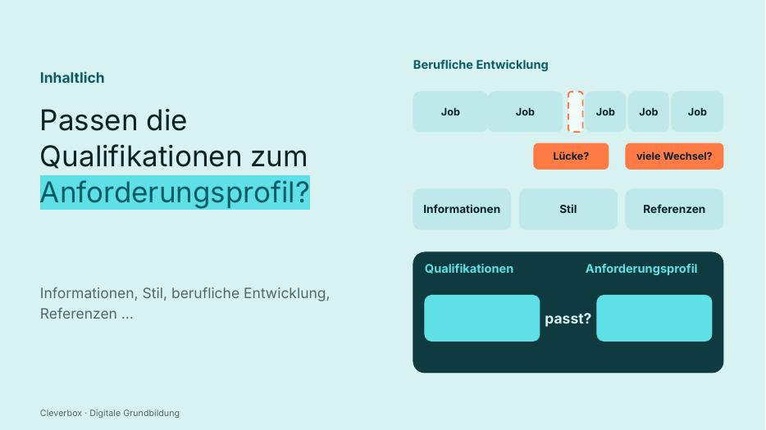  FOLIE 17 · Inhaltliche Prüfung | FOLIE 17  Beginn: „Inhaltlich zählen Informationen, Stil, berufliche …“  Inhaltlich zählen Informationen, Stil, berufliche Entwicklung, Lücken im Lebenslauf, die Häufigkeit von Jobwechseln, Referenzen und vor allem: Passen die Qualifikationen zum Anforderungsprofil?  Ende: „… Passen die Qualifikationen zum Anforderungsprofil?“
  FOLIE 18 · Vorstellungsgespräch | FOLIE 18  Beginn: „Wer überzeugt, wird zum Vorstellungsgespräch …“  Wer überzeugt, wird zum Vorstellungsgespräch eingeladen. Dort lernt man sich persönlich kennen. Dazu kommen je nach Unternehmen weitere Auswahlverfahren.  Ende: „… je nach Unternehmen weitere Auswahlverfahren.“
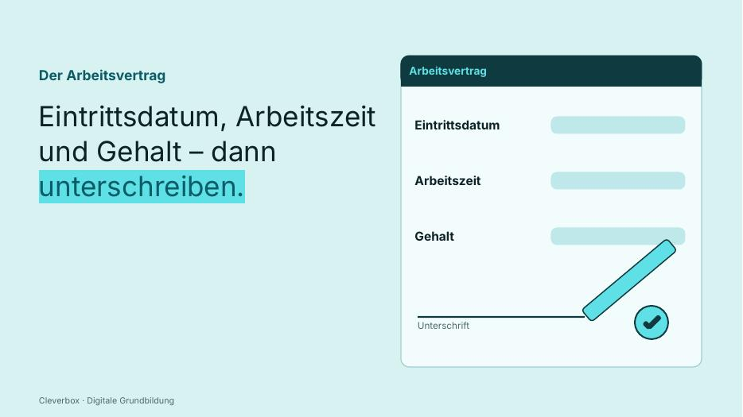  FOLIE 19 · Arbeitsvertrag | FOLIE 19  Beginn: „Hat sich das Unternehmen entschieden, …“  Hat sich das Unternehmen entschieden, werden Eintrittsdatum, Arbeitszeit und Gehalt vereinbart, und der Arbeitsvertrag wird unterschrieben.  Ende: „… und der Arbeitsvertrag wird unterschrieben.“
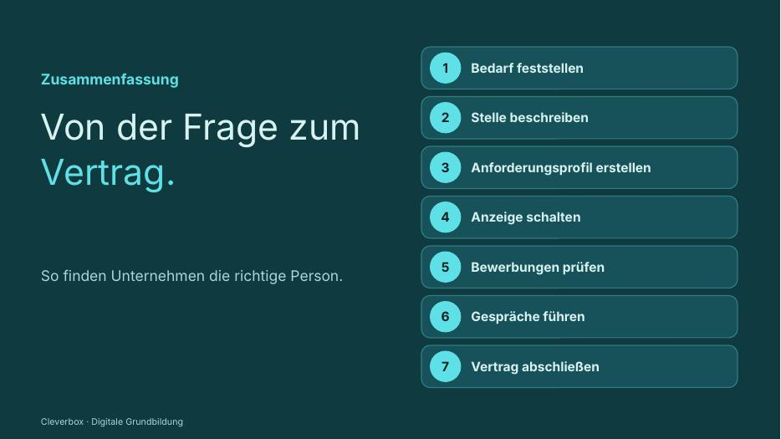  FOLIE 20 · Zusammenfassung | FOLIE 20  Beginn: „Fassen wir zusammen: Bedarf feststellen, …“  Fassen wir zusammen: Bedarf feststellen, Stelle beschreiben, Anforderungsprofil erstellen, Anzeige schalten, Bewerbungen prüfen, Gespräche führen, Vertrag abschließen.  Ende: „… prüfen, Gespräche führen, Vertrag abschließen.“
  FOLIE 21 · Outro | FOLIE 21  Beginn: „So finden Unternehmen die richtige …“  So finden Unternehmen die richtige Person für die richtige Stelle. Danke fürs Zuschauen!  Ende: „… richtige Stelle. Danke fürs Zuschauen!“

